starryos-async-sched

设计文档

北京理工大学
肖嘉骏 陈霆钧
指导老师：陆慧梅
2026年6月

目 录
第 1 章 概述 5
1.1 项目介绍 5
1.2 总体架构 6
1.3 代码结构 7
第 2 章 共享调度器 vsched2 设计 9
2.1 概述 9
2.1.1 任务保存过程 9
2.1.2 调度过程 10
2.1.3 任务恢复过程 11
2.2 核心抽象设计 12
2.2.1 任务 12
2.2.2 栈与栈池 13
2.2.3 事件源 15
2.3 调度流程 16
2.4 优先级机制 19
第 3 章 vDSO 共享运行机制 21
3.1 概述 21
3.2 vDSO 内存布局 23
3.3 依赖接口实现 24
3.4 加载与初始化 25
3.4.1 内核侧加载 25
3.4.2 用户侧加载 26
3.5 trait_interface 虚表注册机制 27
3.5.1 宏的工作原理 27
3.5.2 vsched2 的七个依赖接口 27
3.5.3 StarryOS 侧的注册流程 29
3.6 vsched2 的提供接口 30
第 4 章 StarryOS 集成与适配实现 32
4.1 集成架构概述 32
4.2 接口适配层 32
4.2.1 任务模型适配（VschedTaskImpl） 33
4.2.2 栈管理（VschedStackImpl） 34
4.2.3 特权级与地址空间切换 35
4.2.4 vDSO 私有数据映射（VschedUserDataImpl） 36
4.2.5 多处理器与状态映射 37
4.3 Trap 向量与上下文管理 37
4.3.1 预保存栈机制 38
4.3.2 Trap 向量实现 38
4.3.3 Trap 帧结构 39
4.3.4 让权跳板 40
4.3.5 上下文恢复路径 41
4.4 系统调用与 Trap 分发集成 42
4.4.1 into_kernel 特殊陷入拦截 42
4.4.2 Trap 分发器 42
4.4.3 Trap 处理协程模型 43
4.4.4 vsched2 感知的进程创建 44
第 5 章 总结与展望 45
参考 46

第 1 章 概述

1.1 项目介绍
随着高性能网络设备与多核处理器的普及，计算机系统需要同时处理大量请求，并在很短的时间尺度上作出响应。协程相比传统线程具有运行时占用资源少、切换开销小的特点，因而被大量异步运行时所采用。Rust 语言通过 async 与 await 语法以及 Future 模型实现了无栈协程机制，能够以较低的开销调度大量异步任务。现代操作系统普遍采用内核态线程调度模型。内核调度器以线程为基本调度单位，负责线程的创建、切换以及处理器资源分配，并通过时钟中断实现抢占式调度。
然而，常见的异步运行时通常运行在用户态，与操作系统内核的调度器相互独立，由此带来三方面的问题：第一个问题是调度对象不统一。线程由内核调度，协程由用户态运行时管理，两者缺乏统一的抽象，各自采用独立的调度与上下文管理机制。第二个问题是调度层次分离。内核态和用户态分别维护独立的调度体系，缺少统一的优先级和协同调度能力。第三个问题是任务切换路径割裂。中断与任务的上下文保存恢复过程的切换采用各自独立的流程，导致任务切换路径割裂，任务中断与调度相分割。
近年来，一些研究尝试实现统一进程、线程、协程调度。开源异步单内核（unikernel）操作系统 AsyncOS 对于用户态与内核态调度分离产生的三个问题，给出了如下解决方案：
- 针对调度对象不统一：将线程和协程视为同一级，统一为任务，做为调度对象参与调度；
- 针对调度层次分离：借助定制硬件TAIC，在内核态和用户态共享相同的调度机制；
- 针对任务切换路径割裂：在TAIC中接入中断信号，并完成中断保存和恢复，从而统一中断和任务切换。
但 AsyncOS 存在一些局限。由于 AsyncOS 是单内核，其地址空间切换和特权级切换机制比较基础，缺少进程切换与特权级切换的实现。其共享调度器无法兼容宏内核。
基于上述思路，扩展 AsyncOS 的统一任务思想，设计了一个相对独立的共享调度器 vsched2。针对上述的三个问题，提出如下的解决方案：第一，将线程与无栈协程统一抽象为任务（Task），通过栈池机制管理栈的动态分配、回收与复用，使线程和协程能够作为同一级调度对象参与统一调度。第二，基于 vDSO 机制共享运行时，将同一份调度代码同时映射到内核地址空间和每个用户进程的地址空间，实现用户态与内核态共享同一套调度框架。第三，构建共享的任务切换路径，使 Trap 上下文与线程上下文使用同一套操作系统级保存与恢复接口，通过 vDSO 跨地址空间和特权级共享，统一汇入调度循环。随后项目将 vsched2 移植到 StarryOS 上，形成 starryos-async-sched 项目。
StarryOS 是一个基于 Rust 语言实现的模块化开源宏内核操作系统，以 ArceOS 作为基础。它具有较为完善的进程与线程管理、系统调用和中断处理实现，代码模块化程度高，适合作为异步化研究的基础。StarryOS 原有的调度机制主要由 axtask 模块承担，以线程为调度对象，调度逻辑运行在内核态，对协程的支持较为有限，异步机制也比较基础。本项目保留 StarryOS 与调度无关的部分，仅替换其调度相关逻辑，相关实现集中在 core/src/vsched 与 vdso 两个目录下。
本设计文档围绕 starryos-async-sched 项目自身的新增部分展开，重点描述共享调度器 vsched2 的设计、vDSO 共享运行机制在 StarryOS 上的移植，以及 vsched2 与 StarryOS 的接口适配和集成。StarryOS 原有的进程管理、内存管理、系统调用等模块在文中仅作简要交代，并给出参考链接，不再展开。

1.2 总体架构
整个项目在 StarryOS 的基础上新增了三部分内容。第一部分是共享调度器 vsched2 本身，它被编译成一个独立的共享库，不依赖操作系统的具体实现；第二部分是 vDSO 共享运行机制，负责把 vsched2 的共享库的代码与数据映射到内核和各用户地址空间，实现用户态与内核态共享同一套调度框架；第三部分是接口适配层，它是 vsched2 与 StarryOS 之间的桥梁，负责把 vsched2 要求的若干接口对接到 StarryOS 既有的 axtask 与 axmm 等模块上。系统调用分发与 trap 处理则在 api 模块中做了相应改造，使其能在合适的时机把控制权交给 vsched2。

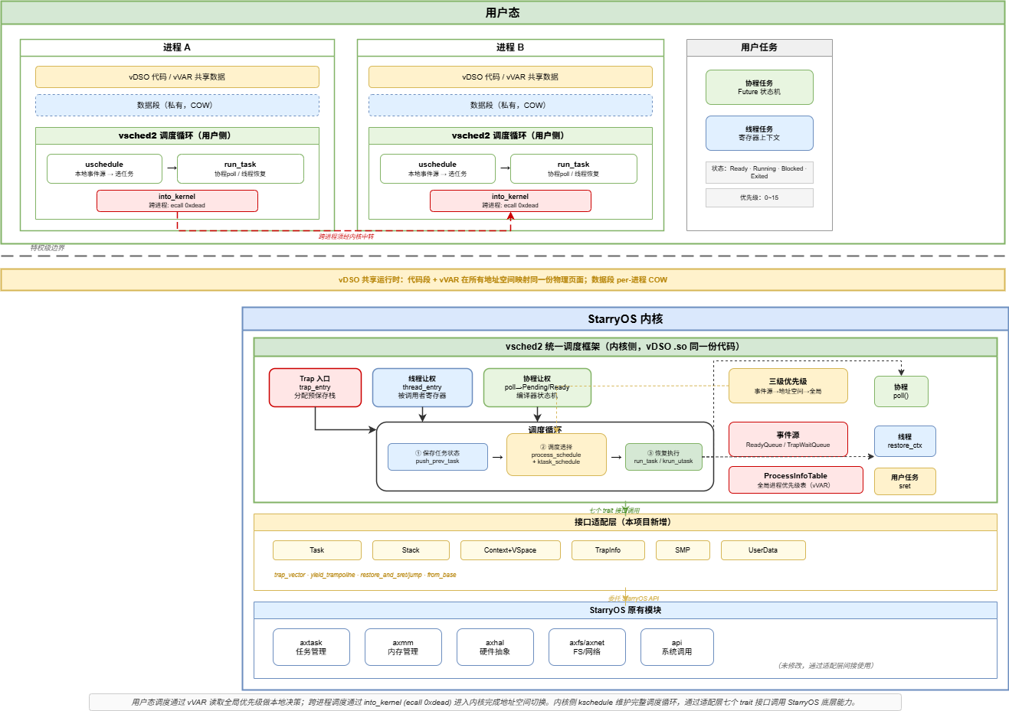
图1-1 系统总体架构图

从控制流的角度看，整个系统围绕 vsched2 维护的调度循环运转。系统启动后，内核完成一系列的初始化工作，包括注册 vsched2 依赖接口、初始化内核调度器、创建用户进程调度器和激活新的 trap 向量。调度循环接收外部的控制流有三种来源：任务主动让权时、发生陷入、切换地址空间，通过特殊的 ecall 陷入进入 raw_trap_entry 的快速路径。这三种来源覆盖了任务让权、外部中断、异常和系统调用等全部的控制流转场景。
用户态任务调度通过 vVAR 读取全局优先级，在不跨地址空间的情况下不进入内核完成任务切换；跨地址空间调度通过 into_kernel (ecall 0xdead) 进入内核完成地址空间切换。内核侧 kschedule 维护完整调度循环，通过适配层七个 trait 接口调用 StarryOS 底层能力。

1.3 代码结构
项目的代码仓库在 StarryOS 主仓库的基础上新增了两个主要目录，并在若干已有文件中做了调度相关改造。新增部分集中在 core/src/vsched 和 vdso 两个目录下，api 模块中则有少量改动用于集成 vsched2 的分发路径。
代码结构如图 1-2 所示：

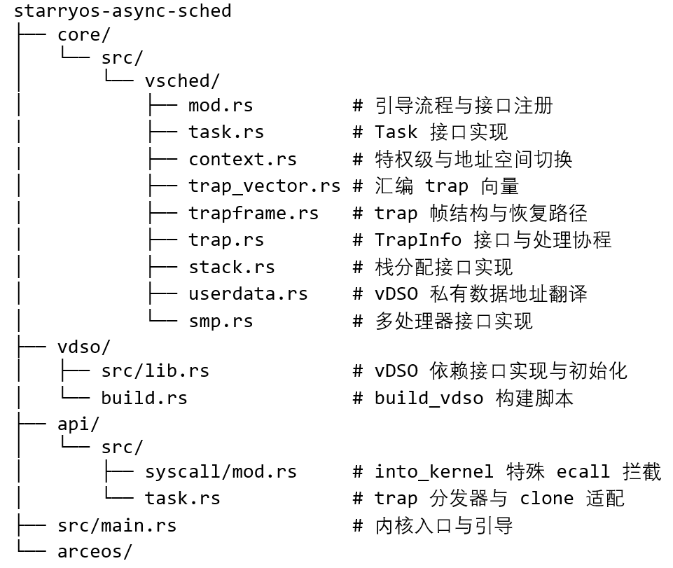
图1-2 代码结构图

core/src/vsched 是适配层的主体，负责实现 vsched2 要求的全部依赖接口，并接管 StarryOS 的 trap 入口和让权路径。vdso 负责把 vsched2 的共享库加载到内核地址空间，并实现页面分配与映射相关的底层接口。api 中的改动集中在系统调用分发与 trap 处理两条路径上，分别用于拦截 vsched2 发起的特殊陷入和处理真正的同步异常。src/main.rs 完成最初的 vDSO 初始化、用户地址空间构造和对引导函数的调用。
StarryOS 与 ArceOS 既有的模块，如 axtask 的任务控制块与线程上下文、axmm 的地址空间与页表、axhal 的硬件抽象，都是本项目直接复用的对象，可参考 StarryOS 项目主页 https://github.com/Starry-OS/StarryOS。

第 2 章 共享调度器 vsched2 设计

2.1 概述
本项目设计了共享调度器 vsched2 的总体架构。整体运行过程可分为三个部分：任务保存、调度过程以及任务恢复，其总体架构如图 2-1 所示。

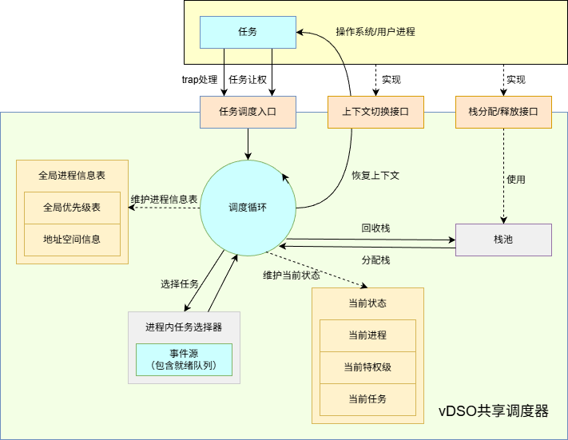
图2-1 vsched2 总体架构图

在任务运行过程中，当任务主动让权、发生 Trap、以线程形式让权或需要切换地址空间时，系统进入任务保存阶段；随后由调度器，即 vsched2 的调度模块，根据优先级选择下一步运行的任务；最后恢复对应任务的上下文并继续运行。整个过程形成一个循环结构，从而实现统一调度。

2.1.1 任务保存过程
当当前任务发生主动让权、线程形式让权、中断或异常时，vsched2 首先需要保存当前执行状态。根据任务当前运行形式的不同，其上下文保存方式也有所区别。
当任务以协程形式运行时，其运行以状态机形式保存在协程对象内部，局部变量与执行状态由 Future 对象维护。在任务主动让权后，其调用栈会被清空，并根据返回结果设置任务状态，此后该栈可以被其他任务复用。在发生异步系统调用时，用户态任务也可以被认为是主动让权，然后通过调度器切换到内核态的异步系统调用处理程序，因此异步系统调用时的保存过程与协程让权相同。
当任务以线程形式让权时，需要保留当前栈上的上下文信息。此时，该任务会独占当前使用的栈，并将线程使用的寄存器信息以线程上下文的形式保存在栈中。这里约定操作系统需要完成线程上下文的保存，并跳转到调度框架的指定位置 thread_entry 处。同理，线程形式的异步系统调用的保存过程与线程让权相同。此后，调度框架将继续使用这个栈，直到后续运行新任务前才完成新栈的分配。这种延后分配栈的设计的目的是：若下一个任务在内核态运行，延后分配栈可以减少一次栈的保存和恢复过程。
在发生 Trap 时，vsched2 分三种方式进行处理：
- 外部中断：设置被打断的任务为就绪，然后对外部中断进行处理，最后返回调度模块继续调度；
- 内部中断与异常：包括系统调用。此时则尝试唤醒在初始化时创建的中断处理任务，如果所有任务都被唤醒则新创建一个处理任务，加入到任务队列中等待处理；
- 特定的系统调用：指在 vsched2 中为了上述切换地址空间或调度内核任务的情况而进入内核，此时根据进入内核的原因进行地址空间切换或选择内核任务运行。
在调度框架进行 Trap 处理前，约定 OS 需要设置中断处理向量中，完成切换预保存栈、保存 Trap 上下文，并设置进入调度框架的 Trap 处理时的参数。
切换预保存栈是指在发生 Trap 时，Trap 处理程序的运行需要占用一个内核栈，例如在 RISC-V 指令集时，这个内核栈通常保存在 sscratch 寄存器中。为了防止 Trap 处理过程中出现新的 Trap，需要为 sscratch 寄存器分配一个新的栈，把这个栈称为预保存栈。此后，Trap 处理程序使用的栈在处理程序返回时回收，新分配的预保存栈则留在了 sscratch 中，供后续的 Trap 处理程序使用。
如果指令平台支持用户态中断，上述过程则可以在用户态完成，与操作系统约定的内容与内核中断相似。

2.1.2 调度过程
在任务调度过程中，vsched2 采用基于优先级的统一调度机制，并以任务作为统一调度单位。
vsched2 中每个地址空间维护自身的最高优先级信息，调度模块通过比较不同地址空间中的最高优先级任务，决定下一步需要运行的任务。优先级相关内容将在后续 2.2 节中详细说明。当调度目标位于当前地址空间时，调度可以直接在当前上下文中完成；若目标任务位于其他地址空间，或目标为内核态任务，则需要进入内核完成地址空间切换与上下文恢复。
由于 vsched2 同时运行于用户态与内核态，因此调度过程可能发生在不同特权级中。当调度框架运行于用户态时，其只能直接调度当前地址空间中的用户态任务；对于跨地址空间或内核态调度，则需要借助 Trap 进入内核态继续完成调度过程，在这个过程中，还会对当前地址空间的任务使用的栈尝试回收，从而维护当前地址空间栈池数量的稳定。
此外，系统调用、中断以及 IPC 等事件会作为事件源参与调度，并能够动态更新对应任务的优先级，从而提高高优先级任务的响应能力。

2.1.3 任务恢复过程
在任务恢复阶段，vsched2 根据当前调度器所处的特权级与目标任务所处的特权级不同，进行不同的恢复操作：
对于当前特权级与目标特权级相同的情况，即前后都属于用户态或内核态，调度框架需区分目标任务是否是协程。如果目标任务是协程，则检查当前调度器使用的栈是否为空栈，空栈不做处理，非空栈则分配一个新的空栈，然后修改目标任务状态为运行，最后调用 Poll 运行协程即可。如果目标任务为线程，则检查当前调度器使用的栈是否为空栈，非空栈不做处理，空栈则回收这个栈，然后修改目标任务状态为运行，最后恢复线程上下文，同时恢复线程栈。
对于当前特权级与目标特权级不同的情况，此指前者属于内核态，后者属于用户态，调度框架也区分目标任务是否是协程。如果目标任务为协程，则为处于用户态的目标任务分配一个用户栈，然后检查当前调度器使用的内核栈是否为空栈，非空栈不做处理，空栈则回收这个栈，最后切换地址空间，在用户态使用刚才分配的栈。如果目标任务为线程，则之间与上述相同尝试回收内核栈，然后修改任务状态为运行，最后切换特权级返回线程内部继续运行。
通过上述任务保存、调度与恢复任务三个阶段，vsched2 构建了一个统一的调度循环，并实现了用户态与内核态、线程与协程之间的协同调度。

2.2 核心抽象设计
vsched2 设计了一组独立于具体操作系统与运行时实现的核心抽象，包括任务、栈与栈池以及事件源等概念。通过这些抽象，vsched2 能够统一描述不同执行状态下的任务运行过程。

2.2.1 任务
传统操作系统通常以线程作为调度对象，而协程则由用户态运行时独立管理，两者之间缺乏统一的抽象模型。为了实现统一调度，vsched2 参考 AsyncOS 的设计思想，将线程与协程认为是同一级调度对象，并抽象为“任务”，作为调度框架中的基本调度单位。
任务的本质是在 CPU 中运行的连续的代码序列，并不限定具体运行形式。任务既可以以协程形式运行，也可以以线程形式运行，主要包含以下信息：
- 任务运行形式：标识运行形式是协程还是线程；
- 上下文信息：任务运行中的寄存器上下文；
- 优先级：表示任务的优先程度；
- 运行状态：包括运行态、阻塞态、就绪态、退出态。
任务运行状态的转换如图 2-2 表示。
任务以协程形式运行时，其任务运行形式会设置为协程，执行状态由 Rust 编译器生成的 Future 状态机保存，此时任务能够在主动让权后释放当前栈空间，实现多个任务共享同一个栈。此时其上下文信息的保存与恢复比较简单，除编译器生成的状态机外无需进行其他维护。
当任务以线程形式运行，或在运行过程中发生 Trap 时，其任务运行形式会设置成线程，需要保留当前栈中的上下文信息。此时，任务会占用当前使用的栈，并保存寄存器上下文。此时其上下文信息分为了线程上下文与中断上下文，二者的本质区别是线程上下文只维护了被调用者保存寄存器，而中断上下文需要维护所有寄存器。

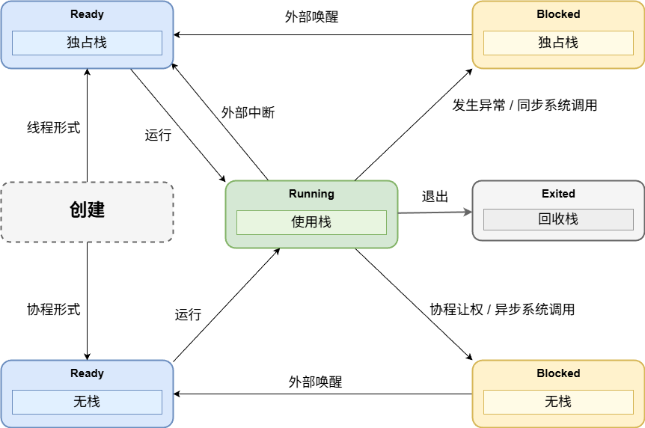
图2-2 任务状态转换图

此外，每个任务均维护自身优先级与运行状态。其中，运行状态用于描述任务当前是否处于运行、就绪、阻塞或等待事件等状态，优先级描述任务的优先程度。方便调度器的选择任务过程。
在 vsched2 的设计中，地址空间与特权级是独立于任务概念的。vsched2 通过在运行过程中维护地址空间和特权级的状态来判断任务在操作系统中的运行状态，调度框架在进行任务调度的过程中，需要同时进行地址空间和特权级的切换，具体切换流程将在 2.3 节详细说明。
通过任务抽象，vsched2 将传统线程、协程统一纳入同一调度模型，从而实现跨特权级与跨地址空间的统一调度。

2.2.2 栈与栈池
在传统线程模型中，每个线程通常独占一组调用栈，其生命周期与线程绑定。当线程数量较多时，大量栈空间会带来明显内存开销。此外，频繁创建与销毁栈还会带来额外的物理页面分配与虚拟地址映射开销。为了降低栈管理成本，vsched2 采用共享栈机制。在同一地址空间中，多个任务能够共享栈资源。
当任务以协程形式运行并返回调度器时，其使用的栈中没有与任务有关的内容，只可能有一些基本的用户栈信息，可以认为此时的栈是空栈，以供后续调度器和其他任务复用。如果任务以线程形式返回调度器或被中断，其使用的栈内保留了该任务运行过程中的局部变量、函数调用栈等信息，这时的栈被认为是非空栈，后续任务不能复用，否则会破坏原有任务保存的数据，此时需要在下一个任务运行前，分配一个新的栈，供后续任务使用。
类似的，在任务恢复过程中，也有需要回收栈的情况。例如在线程恢复运行时，如果当前调度器使用的栈为空栈，则需要切换到线程使用的栈，并回收调度器使用的空栈；在内核态调度器选择执行用户态任务时，需要切换到用户态任务使用的栈，并回收调度器使用的内核栈。
在设计中，规定任务在以协程形式进行调度时，均使用空栈；以线程形式进行调度时，均使用非空栈。
当任务发生 Trap 时，Trap 处理程序会占用一个栈运行，在 RISC-V 架构下，这个内核栈存在于 sscratch 寄存器中。此后，如果有新的中断产生，新的中断处理协程也需要占用一个空栈。因此在 Trap 处理之初，需要分配一个新的空栈，供后续中断处理协程使用。
基于上述需求，vsched2 进一步设计了栈池机制，用于统一管理栈资源的分配与回收。栈池的设计与使用如图 2-3 表示。

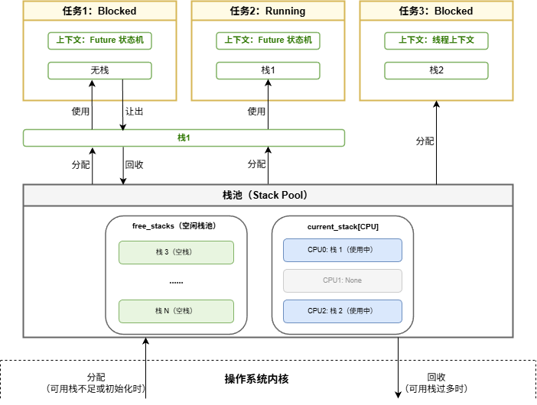
图2-3 栈池设计图

在用户态中，每个地址空间维护一个独立的栈池；在内核态中，则由所有地址空间共享同一个内核栈池。这样的设计既能够保证不同地址空间之间的隔离性，又能够兼容启用 KPTI 机制^{[22]}时的操作系统。
栈池中的栈空间通常在初始化阶段统一完成物理页面分配与虚拟地址映射。后续调度过程中只需要从栈池中获取空闲栈即可繁重新分配和回收页面，从而降低栈分配与回收开销。当栈池中的栈不够时，才进行新栈的页面分配，以满足更多任务的需要；当回收栈时栈池已满，则对栈的页面进行回收，放在栈池大小的不断扩张。在此设计中，最差的情况是所有任务都被中断或以线程方式运行，则每个任务分配一个栈，整体调度机制回退成传统的线程调度。
此外，共享栈机制还能够减少高并发场景下的内存占用。在大量任务以协程形式运行时，系统只需要维护较少数量的实际栈空间即可支持大量任务调度。栈池中的栈在初始化时进行分配。

2.2.3 事件源
在传统操作系统中，中断、系统调用以及 IPC 等事件通常由内核独立处理，而用户态协程运行时则维护自身的事件循环，两者之间缺乏统一抽象。这种设计会导致事件处理与调度逻辑相互分离，从而增加系统切换与协同开销。
vsched2 将事件统一抽象为事件源，并将事件处理过程纳入统一调度框架内部。事件源本质上是将事件转换到到协程模块。当事件发生时，事件源会根据事件类型生成、唤醒或更新对应的处理任务，包括 IPC、系统调用、外部中断等，并使其参与后续调度。
为了统一不同类型事件源的行为，vsched2 为事件源定义了统一接口。事件源需要支持以下两个核心操作：
- 获取当前可运行协程中的最高优先级；
- 取出当前最高优先级的处理协程。
其中，获取最高优先级接口用于调度模块快速判断当前事件源中是否存在可运行的任务。若当前不存在可运行协程，则事件源返回一个低于最低调度优先级的特殊优先级，用于表示当前事件源为空。取出协程接口则用于从事件源中获取当前优先级最高的处理协程。该协程在返回后不需要额外初始化即可直接运行。例如，对于需要向协程传递消息的事件源，其对应消息应在协程返回前已经完成传递。此外，事件源还需要在事件到来时更新其优先级，从而参与当前进程的优先级的更新。
在此基础上，可以将请求-响应队列、协程就绪队列以及中断控制器等模块实现为事件源。
对于带优先级的协程就绪队列，其实现方式最为简单直接。事件源内部维护按优先级排序的就绪协程队列，每次返回当前优先级最高的协程即可。因此，协程就绪队列本身即可视为一种特殊事件源。
对于请求队列，实现为一个协程处理多个请求。例如系统调用处理协程或 IPC 服务协程。请求到达后，请求队列只需要唤醒对应处理协程即可，因此其最高优先级通常由处理协程本身决定。对于响应队列，不同响应通常对应不同阻塞协程，当响应返回时，需要重新唤醒对应阻塞协程。因此，响应队列需要维护响应与协程的对应关系，并按照协程优先级组织响应队列。在唤醒协程前，还需要将对应响应内容传递至协程内部。
对于外部中断控制器，以 RISC-V 架构中的 PLIC 为例，其本身具备维护挂起中断并返回最高优先级中断的能力。因此，PLIC 可以直接映射为事件源：当前挂起中断的最高优先级作为事件源的最高优先级，而对应中断处理协程则作为返回的处理协程。
为了减少频繁遍历事件源带来的额外开销，vsched2 为每个事件源维护活跃状态。调度器在获取最高优先级与取出任务时，会自动跳过不活跃事件源，从而降低调度过程中的查询开销。事件源活跃机制主要应用于以下两类场景：
具有额外通知机制的事件源：例如硬件队列或中断控制器。当事件源内部不存在可运行任务时，其可以被标记为不活跃；当新的中断或事件到来时，再重新激活对应事件源，从而避免调度器持续扫描空事件源。
请求队列型事件源：在这种模型中，一个协程通常负责处理整个请求队列中的所有请求。在该协程运行期间，对应事件源可以暂时设置为不活跃；当处理协程重新阻塞并等待新的请求时，再重新激活事件源。
在当前设计中，vsched2 内部默认仅将“协程就绪队列”与“中断控制器”实现为核心的事件源，同时提供统一接口允许不同地址空间注册新的事件源，从而提高框架的扩展能力。
通过事件源抽象，vsched2 将传统独立的协程调度、IPC、系统调用以及中断处理统一纳入同一调度模型，使系统中的各种事件能够以相似的方式参与优先级调度过程，并形成基于事件驱动的统一调度机制。

2.3 调度流程
vsched2 框架总体的运行逻辑是：保存当前任务状态—选择下一任务—恢复目标任务状态，任务在运行中的过程不属于 vsched2 的调度流程。由于任务可能运行于不同特权级、不同地址空间，并可能以协程或线程等不同形式运行，因此调度过程中会出现多种不同切换路径。不同路径之间的主要区别在于：
- 当前任务是否以协程形式运行：本质上是当前任务是否持有栈；
- 下一任务是否与当前地址空间相同；
- 下一任务处于用户态还是内核态；
- 是否发生 Trap：Trap 处理需要涉及跨特权级和跨地址空间切换。
根据切换前后任务所在特权级与任务运行形式的不同，将同地址空间切换时 vsched2 的任务切换枚举，如表 2-1 所示：

表 2-1 同地址任务切换枚举
特权级 | 类型 | 栈操作 | 场景
用户态→用户态 | 协程→协程 | 无（复用栈） | 正常协程切换
 | 线程→协程 | 保留前任务非空栈，  从栈池分配空栈给后任务 | 用户代码主动让权、  用户态中断
 | 协程→线程 | 回收前任务空栈，  切换至后任务保留的非空栈 | 用户态中断返回、  从协程到主动让权的线程
 | 线程→线程 | 保留前任务非空栈，  切换至后任务保留的非空栈 | 前一个线程主动让权，  后一个线程主动让权结束
用户态→内核态 | 协程→协程 | 回收用户栈，  分配内核空栈 | 异步系统调用、  从用户协程到内核协程
 | 线程→协程 | 保留前任务栈，  分配内核空栈 | 同步系统调用、中断、异常、  用户主动让权到内核任务
内核态→用户态 | 协程→协程 | 回收内核栈，  分配用户空栈 | 异步系统调用返回、  从内核协程到用户协程
 | 协程→线程 | 回收内核空栈，  切换至线程非空栈 | 同步系统调用、中断、异常返回、  从内核态协程到用户态线程
内核态→内核态 | 协程→协程 | 无（复用栈） | 正常协程切换
 | 线程→协程 | 保留前任务非空栈，  分配内核空栈 | 内核任务被内核中断、  内核任务发生异常
 | 协程→线程 | 回收空栈，  切换至线程非空栈 | 内核任务的中断和异常返回

总体而言，在同地址空间的调度情况中，在不跨越特权级时，只需要考虑任务上下文的保存恢复以及栈的切换，这里的上下文只有协程上下文和线程上下文两种情况，在支持用户态中断的架构下，还存在用户态中断上下文。在跨越特权级时，需要额外进行特权级的切换，以及过程中用户栈与内核栈的分配和回收。特殊的，在发生 Trap 时，由硬件保存中断上下文，进入中断处理程序，被打断的任务上下文恢复与线程上下文恢复认为属于同一个操作，约定由操作系统来实现。
将跨地址空间切换时 vsched2 的任务切换枚举，如表 2-2 所示：

表 2-2 跨地址任务切换枚举
特权级 | 类型 | 栈操作 | 场景
用户态→内核态→用户态 | 协程→协程 | 前任务用户栈回收，  内核栈回收与分配，  后任务用户栈分配 | 跨地址空间协程切换
用户态→内核态（KPTI） | 协程→协程 | 回收用户栈，  分配内核空栈 | 异步系统调用、  从用户协程到内核协程
 | 线程→协程 | 保留前任务栈，  分配内核空栈 | 同步系统调用、中断、异常、  用户主动让权到内核任务
内核态→用户态（KPTI） | 协程→协程 | 回收内核栈，  分配用户空栈 | 异步系统调用返回、  从内核协程到用户协程
 | 协程→线程 | 回收内核空栈，  切换至线程非空栈 | 同步系统调用、中断、异常返回、  从内核态协程到用户态线程
内核态→内核态 | 协程→协程 | 无（复用栈） | 跨地址空间协程切换

在跨地址空间的调度情况中，除增加了地址空间的切换过程，以及不同地址空间栈的分配和回收，其他过程与同地址空间相似。特殊的，在启用 KPTI 后，进入内核也需要切换地址空间，但栈操作与不启用 KPTI 时相同。
整体来看，vsched2 的各种切换路径虽然切换细节不同，但都可以统一描述为以下过程：
- 保存当前任务上下文；
- 更新任务状态；
- 调用调度模块选择下一任务；
- 必要时切换地址空间与栈；
- 恢复目标任务上下文。
下面以两种典型路径为例，对调度过程进行详细说明。
第一种典型路径是同地址空间用户协程到用户协程的切换过程，其对应普通协程让权场景，也是 vsched2 中最基础的调度路径。
当当前协程主动让权时，调度器首先保存当前协程状态。由于任务以协程形式运行，其执行状态已经由 Rust Future 状态机保存，因此无需额外保存完整调用栈，只需要设置运行状态。然后，调度器将当前任务重新加入就绪队列，并从调度模块中选择下一任务。下一任务同样为当前地址空间中的用户协程，则调度器直接调用其 Poll 函数恢复对应协程状态并继续执行。由于整个过程中不涉及 Trap、地址空间切换以及线程上下文恢复，因此该路径只需要完成协程状态切换即可。
此路径为调度框架最基础也是最常见的调度路径，其中包括了异步系统调用的情况。过程中不需要进入内核态也不需要切换地址空间，同时不涉及栈的保存与分配，协程上下文的保存和恢复由 Rust 编译器完成。因此，该路径能够以较低开销支持大量协程切换，是 vsched2 在高并发异步场景中的主要运行方式。
第二种典型路径为“用户任务被中断后切换到内核协程”的过程，其对应系统调用、中断以及异常处理等场景。
当用户任务运行过程中发生中断或异常时，硬件首先自动进入内核态，并保存Trap 上下文。随后，根据 Trap 原因设置相应状态参数，并将当前任务设置状态。这部分内容约定由操作系统完成。此后，与传统操作系统直接在当前线程中处理中断不同，vsched2 会根据 Trap 类型唤醒或创建对应的 Trap 处理任务。该 Trap 处理任务通常以协程形式运行，可以作为普通任务参与调度。在 Trap 原因为异常时或同步系统调用时，可以跳过调度过程，直接运行处理任务。当 Trap 处理完成后，调度模块会再次选择下一任务。若需要恢复原线程，则调度器回收当前的内核栈，切换回原线程栈，并恢复此前保存的 Trap 上下文，恢复用户态执行。
该路径与传统中断处理流程相比，最大的区别在于：Trap 处理被抽象为独立任务。该路径包括了中断、异常、同步系统调用过程。如果架构平台支持用户态中断，则上述路径在用户态中也可以进行，且不需要进行特权级切换。

2.4 优先级机制
为了实现跨特权级与跨地址空间的统一调度，vsched2 设计了基于优先级的统一调度机制。该机制不仅需要支持单个地址空间内部的大量协程调度，还需要在多个地址空间以及内核态之间快速决定下一步应该运行的任务。因此，vsched2 分事件源优先级、地址空间优先级和全局优先级三个层面组织优先级机制，实现不同粒度下的统一调度，并规定优先级数值越小表示优先程度越高。
事件源优先级是每个事件源维护自身的最高优先级。调度器通过查询所有事件源的最高优先级，从中选择优先级最高的事件源，并从该事件源中取出对应任务运行。若多个事件源具有相同最高优先级，则优先选择切换开销更低的事件源。例如，当前地址空间中的协程就绪队列通常会优先于需要切换地址空间或进入内核态的事件源。这种设计能够在保证优先级正确性的同时，尽量减少上下文切换与地址空间切换开销。
地址空间优先级是在事件源的基础上，每个地址空间以及内核均维护自身的最高优先级，用于表示当前地址空间中所有可运行任务的最高优先级，并通过共享数据结构暴露给其它地址空间与内核态访问。
全局优先级是综合比较各个地址空间优先级后，选择最高地址空间优先级作为全局优先级，同时作为依据选择下一任务。当调度器完成当前地址空间中的优先级计算后，会更新当前地址空间对应的最高优先级。随后，调度器会进一步比较其它地址空间以及内核态的最高优先级。如果内核的优先级最高，则调度内核任务；如果其他地址空间优先级最高，则通过进内核来切换地址空间；否则继续运行本地的任务。
在事件源到来时，对应的事件源优先级会进行更新。在每次调度循环的计算全局优先级时，会根据当前地址空间的事件源优先级与运行任务的优先级更新地址空间优先级，而其他地址空间不会主动更新。其他地址空间的优先级需要在其事件源更新时进行同步更新。

第 3 章 vDSO 共享运行机制

3.1 概述
由于 vsched2 需要同时运行于用户态与内核态，并在不同特权级之间共享调度逻辑，因此系统需要一种能够在用户态直接执行内核提供代码的机制。为此，vsched2 使用虚拟动态共享对象（vDSO）实现内核态与用户态之间的代码与数据共享。
传统 Linux 中的 vDSO 主要用于优化系统调用开销。内核会将部分代码映射到用户地址空间中，使用户程序能够直接调用部分内核提供的功能，而无需频繁陷入内核。然而 Linux 的 vDSO 设计目标是兼容固定系统调用接口，其共享内容通常由内核静态生成，不支持自定义共享代码的逻辑。Starry-OS 原有的 starry-vdso 实现主要用于兼容 Linux 接口，仅支持部分系统调用优化，无法将 vsched2 通过其进行用户态的映射。
为了实现统一调度框架，本文采用 vdso_crate_template 库^{[9]}提供的 vDSO 框架。与 Linux 的 vDSO 相比，vdso_crate_template 库的核心区别在于：允许开发者以 Rust crate 的形式构建完整的共享运行时模块，并同时在用户态与内核态运行。
vdso_crate_template 的基本原理与 Linux 的 vDSO 相同，但其将共享的数据分为共享的可变数据和私有的可变数据，前者的修改可以被所有地址空间访问，而后者在所有地址空间中都有一份不同的实现，修改互不影响。vdso_crate_template 库使用 vVAR 存储共享的可变数据，而使用vDSO中的数据段存储私有的可变数据。
由 vdso_crate_template 库构建的 vDSO 总体结构如图 3-1 所示。
在整体结构上，vdso_crate_template 将接口划分为“依赖接口”与“提供接口”两类。其中，依赖接口由操作系统实现，用于向 vDSO 提供底层能力。由于 vDSO 本身无法直接完成页表管理、Trap 处理以及地址空间切换等操作，因此这些内容需要由操作系统实现并以依赖接口的形式给 vDSO 使用。此外，vdso_crate_template 会把用户编写的希望共享的代码以提供接口的形式向外暴露，操作系统内核或用户库可以直接调用这些接口来运行 vDSO 中的共享代码。

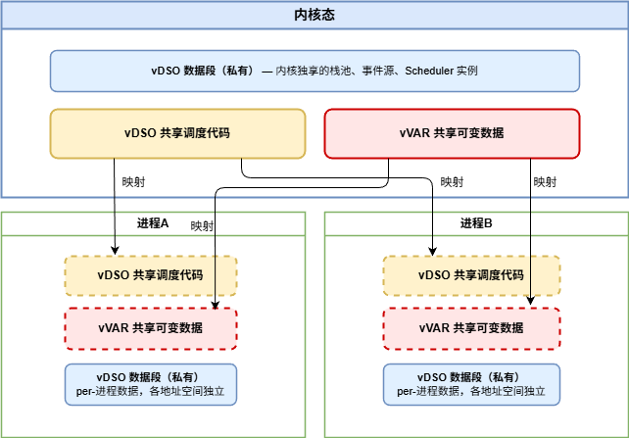
图3-1 vDSO 结构图

在 vsched2 中，操作系统主要需要提供以下几类依赖接口：

表 3-1 vsched2 的依赖接口
依赖接口 | 接口详细说明
vDSO 页面映射 | 由 vdso_crate_template 定义，用于 vDSO 的页面分配页面映射与权限管理
任务定义 | 为了兼容不同操作系统原本的任务模型，只需要让任务模型实现任务的接口，提供任务的需要的函数
栈管理 | 分配与回收栈空间
特权级管理 | 在 vDSO 中无法直接对操作系统的页表寄存器进行修改，因此由操作系统提供特权级切换的实现
地址空间管理 | 与特权级管理相似，由操作系统提供地址空间切换的实现。
Trap 处理 | Trap 发生时硬件直接参与上下文保存，由操作系统提供 Trap 的处理程序，作为任务处理
多处理器管理 | 在启用多处理器时，操作系统应提供相应的管理函数。

vsched2 主要提供以下接口：

表 3- 1 vsched2 的提供接口
提供接口 | 接口详细说明
初始化 | 在操作系统的内核与用户态中调用，初始化 vsched2
提交任务 | 用于提交任务到就绪队列中
其他 | 其他操作系统需要的函数与全局变量

通过上述机制，vsched2 能够使用操作系统提供的必要功能，从而实现了跨事件源、跨地址空间以及跨特权级的统一优先级调度，能够在高并发异步场景下动态响应不同类型事件，提高系统整体调度效率与响应能力。

3.2 vDSO 内存布局
一个由 vdso_crate_template 构建的 vDSO 在地址空间中由三个区域组成：vVAR 区域、vDSO 代码段和 vDSO 数据段。三个区域在地址空间中相邻排列，vVAR 位于代码段的前方，数据段位于代码段的后方。下图给出了在一个内核地址空间和两个用户地址空间中的整体布局。
vVAR 区域：存储在所有地址空间之间保持一致的可变数据。在 vsched2 的场景下，vVAR 中存放着当前任务指针、当前地址空间编号、全局进程优先级表、各进程的最高优先级等。这些数据在所有地址空间——包括内核空间和所有用户进程的地址空间——中指向同一份物理页面。任何一个地址空间对 vVAR 中数据的修改，其他地址空间都能立刻看到。正是这一特性使得用户态运行的调度逻辑能够直接读取内核更新的优先级信息，无需陷入内核就可以做出跨地址空间的调度决策。
vDSO 代码段：存储共享的可执行代码，它是 vsched2 调度框架的主体。代码段在所有地址空间中以只读方式映射到同一份物理页面。这意味着内核和每一个用户进程看到的是完全相同的指令序列。当 vsched2 的调度逻辑在用户态执行时，它运行的指令与在内核态执行时完全一致，只是当前特权级和当前页表不同。代码段的内存映射属性被设为可读可执行，不可写，这是由 vdso_crate_template 在构建时自动完成的。
vDSO 数据段：存储各地址空间私有的可变数据。在 vsched2 的场景下，数据段中存放着每个地址空间各自的就绪队列、栈池实例和调度器实例等。数据段对于每个地址空间来说都有一份独立的副本，通过写时复制（Copy-on-Write）机制来维护。当 vDSO 首次被加载到内核地址空间时，数据段指向一组物理页面。当一个用户进程首次获得 vDSO 映射时，数据段会被复制为一份新的写时复制副本。如果该进程修改了数据段中的某些页面，这些页面会触发写时复制，为进程创建真正的独立副本。这样每个地址空间的私有数据相互隔离，进程 A 对自身的就绪队列和栈池的修改不会影响进程 B。

3.3 依赖接口实现
vdso_crate_template 要求操作系统实现一组与内存页面管理相关的依赖接口，统称为 MemIf trait。这些接口负责虚拟页面分配、物理页面分配、页面映射、权限调整、内核虚拟地址查询和物理页面对象复制等底层操作。StarryOS 侧在实现了 MemImpl 类型，并将 MemIf 所需的全部方法实现在其上。
StarryOS 中对虚拟页面和物理页面的管理分别由 memory_addr 模块提供的 VirtAddr 与 PhysAddr 类型承担，地址空间则由 axmm 模块的 AddrSpace 结构体管理。AddrSpace 提供了虚拟地址管理、内存映射管理和页表管理等较为完整的功能，能够方便地对内存区域进行操作。VirtAddr 与 PhysAddr 都可以和 usize 相互转换，这为接口实现中的地址计算提供了便利。同时 StarryOS 的物理页面没有启用 RAII 自动回收机制，简化了页面生命周期管理。本项目的 MemIf 实现主要建立在这些既有能力之上。
以下对六个依赖接口逐一说明。
valloc 在指定地址空间中寻找一段空闲的虚拟地址区间，只分配虚拟地址而不分配物理页面。实现中首先通过裸指针取得对应的 AddrSpace 实例，然后确定地址空间的合法范围（基址到结束地址），调用 AddrSpace::find_free_area 方法在合法范围内按 4KB 对齐寻找一段足够大的空闲区域，返回其起始地址。find_free_area 内部使用了 AddrSpace 的空闲区域管理机制，能够高效地找到合适的区间。如果地址空间中没有足够的剩余空间，方法会 panic，因为在加载 vDSO 时地址空间应当有充足的虚拟地址空间。
ppage_alloc 分配物理页面。实现中首先按页面大小计算所需的页面数量，然后调用 StarryOS 的全局分配器 global_allocator::alloc_pages 分配连续物理页面，分配参数指定用途为 VirtMem。分配成功后，用 write_bytes 将整个区域清零，最后返回分配区域的起始内核虚拟地址（PhysAddr 本质上就是内核虚拟地址）。清零操作保证了新分配的物理页面不会残留之前的数据，这对于跨地址空间共享的页面尤为重要，因为不同地址空间中的旧数据可能导致安全信息泄露。
map 将一段虚拟地址线性映射到指定的物理页面。实现中首先从 vspace 参数获取对应的 AddrSpace 实例，然后调用 AddrSpace::map_linear 方法完成映射。map_linear 接收虚拟地址、物理地址、映射大小和映射权限四个参数。映射权限由调用方通过 MappingFlags 传入，典型的 vDSO 代码段使用 READ | EXECUTE，vVAR 和数据段使用 READ | WRITE。map_linear 内部会修改页表项，建立从虚拟页面到物理页面的映射关系，并在必要时刷新 TLB。
change_protect 修改已有映射的页面权限。当向一个各地址空间共享的 vVAR 页面写入数据时，如果该页面因为某些原因被标记为只读，OS 需要将它的权限临时修改为可写，写入完成后再恢复为只读。change_protect 的实现调用 AddrSpace::protect 方法，指定目标虚拟地址范围和新权限。这个方法主要用于实现写时复制机制中对页表项权限的精确控制。
get_kernel_vaddr 将一个用户虚拟地址翻译为内核虚拟地址。当内核态的 vsched2 调度逻辑需要访问某个用户进程的私有数据时（如读取用户进程的栈池状态），必须通过这个方法完成地址翻译。实现首先从 vspace 参数取得对应的 AddrSpace，然后对输入的虚拟地址做 4KB 向下对齐以获取页面基址，记录页面内偏移。接着调用 AddrSpace::page_table::query 方法在用户地址空间的页表中查询该虚拟页面对应的物理地址。查询成功后，将物理地址加上页面内偏移，调用 phys_to_virt 转换为内核虚拟地址返回。如果用户地址空间中没有该虚拟地址的映射，query 返回错误，方法会 panic。
ppage_clone 复制一个物理页面对象。由于 StarryOS 的 PhysAddr 类型没有实现 Drop 特性，物理页面不会在离开作用域时被自动回收。因此本项目中 ppage_clone 不需要额外实现，直接返回传入的页面指针即可。

3.4 加载与初始化

3.4.1 内核侧加载
内核侧的加载在内核初始化阶段完成，由 vdso::vdso_init 函数负责。该函数在 StarryOS 的 main 函数中、在引导流程开始之前被调用。整个加载过程如下。
首先，函数锁定内核地址空间，将 AddrSpace 的裸指针转换为 vspace 标识，传递给 map_so 函数。map_so 是 vdso_crate_template 提供的核心加载接口，它依据共享库镜像中的 ELF 段信息完成虚拟页面分配、物理页面分配和映射，返回 vDSO 代码段在内核地址空间中的起始地址。共享库的镜像本身以字节数组的形式在编译期嵌入内核，对应代码中的 VDSO_IMAGE 常量。
然后，函数调用 init_vdso_vtable，将代码段中导出的所有函数地址填入内核侧的函数表（VDSO_VTABLE）。这个函数表是一个全局静态变量，由 vdso_crate_template 的构建工具自动生成。表中的每一项对应一个提供接口，存储着该接口在内核地址空间中的实际地址。此后内核可以通过函数表调用 vsched2 的各个提供接口。
最后，函数记录 vVAR 和 vDSO 代码段的物理地址与大小。vVAR 区域位于 vDSO 代码段之前（地址更低），因此可以通过 vDSO 代码段地址减去预留的 vVAR 大小得到 vVAR 的起始地址。内核从这一地址读取物理地址（通过 virt_to_phys 转换），得到 vVAR 和 vDSO 代码段的物理起始地址和大小，保存到全局变量 VVAR_START_PA、VVAR_SIZE、VDSO_START_PA 和 VDSO_SIZE 中。这些全局变量在后续用户地址空间创建时被读取，用于在用户页表中建立相同的物理页面映射。
完成这三步后，内核地址空间中就已经存在了 vsched2 的 vDSO 映射。代码段可以在内核态直接执行，vVAR 数据可以在内核态直接读写，数据段中的私有数据在初始化时被置为零并等待后续初始化流程的填充。

3.4.2 用户侧加载
用户侧的加载在创建每一个新的用户地址空间时完成。当一个用户进程被装入时，系统需要在它的地址空间中建立 vDSO 映射。
第一步，调用 map_so，将 vDSO 映射到用户地址空间的指定位置。map_so 接收用户地址空间的 vspace 标识，在用户地址空间中分配虚拟页面，然后将 vVAR 和 vDSO 代码段映射到与内核相同的物理页面上——这是通过读取之前保存的 VVAR_START_PA、VDSO_START_PA 等全局变量实现的。数据段则为用户地址空间分配全新的物理页面，从内核数据段复制初始内容，并标记为写时复制。这样用户进程就有了对 vVAR 和 vDSO 代码的访问能力，同时又有自己独立的数据段副本。
第二步，在用户程序的辅助信息向量（auxv）中写入 vDSO 的基址。auxv 是 ELF 规范中定义的一组键值对，在程序加载时由内核写入用户栈的底部，用于向动态链接器传递运行时信息。其中的 AT_SYSINFO_EHDR 条目专门用于传递 vDSO 的 ELF 基址。本项目在创建用户地址空间后，将 vDSO 在用户地址空间中的起始地址写入 auxv 的这个位置。用户程序启动后，C 运行时库（musl）在初始化过程中调用 getauxval(AT_SYSINFO_EHDR) 读取这个基址。
第三步，用户程序根据读取到的 vDSO 基址，调用 init_vdso_vtable 初始化用户侧的函数表。这一步的工作原理与内核侧相同：vDSO 的 ELF 头中记录了导出符号表，init_vdso_vtable 遍历符号表，将每个提供接口的地址填入用户侧的 VDSO_VTABLE。由于用户地址空间的 vDSO 代码段和内核地址空间的 vDSO 代码段映射到同一份物理页面，两侧函数表中同一条接口的地址虽然在内核空间和用户空间中的虚拟地址不同，但加上地址空间基址的偏移后指向的是同一个物理位置。因此两侧调用的是同一份代码。
经过这一流程，内核与每一个用户进程都持有了一份 vsched2 的函数表。内核侧的函数表指向内核地址空间中的代码，用户侧的函数表指向各自用户地址空间中的代码。由于代码段映射到同一份物理页面，两侧执行的是同一份调度逻辑。两侧访问的共享数据（vVAR）也来自同一份物理页面，数据的修改在两侧之间即时可见。

3.5 trait_interface 虚表注册机制
vdso_crate_template 通过 trait_interface! 宏来定义跨地址空间的 trait 接口。这个宏是 vdso_crate_template 框架的核心机制，它解决了一个根本问题：vDSO 共享库中的代码需要调用操作系统提供的功能，但共享库本身不应该依赖操作系统的具体类型和实现。

3.5.1 宏的工作原理
trait_interface! 宏在编译期间完成三项工作。第一，它声明一个标准的 Rust trait，包含若干方法签名。第二，它生成一个全局的虚表（vtable），虚表中存放该 trait 各个方法的函数指针。虚表是一个 static mut 变量，初始值为全零，表示尚未注册。第三，它生成一个 init_vtable_ 函数，接收一个具体的类型参数，将该类型对 trait 的实现指针填入虚表。同时，它生成一个包装函数，将虚表中的函数指针包装为可以直接调用的对外函数。
trait 内部的方法在 vDSO 代码中调用时，实际走的是间接跳转：先读取虚表中对应槽位的函数指针，再跳转到该指针指向的实际实现。由于虚表在每个地址空间中都有一份副本，存储在 vDSO 数据段中，而虚表中的函数指针指向的是本地址空间中由 OS 注册的真函数实现，实现共享库代码间接调用 OS 代码。

3.5.2 vsched2 的七个依赖接口
vsched2 在其源码的 interface.rs 中通过 trait_interface! 宏声明了七个依赖接口。这七个接口共同构成了 vsched2 对底层操作系统的能力需求。
Task 接口抽象的是外部任务对象。它要求 OS 提供任务的状态读写（get_state、set_state）、优先级读写（get_priority、set_priority）、上下文恢复（restore_context）、协程轮询（poll）和进程编号读写（get_pid、set_pid）等方法。Task trait 的方法签名为 &self，可以直接作用在具体的任务对象上，无需外部的元数据映射表。set_state 的返回值是旧状态，这一约定确保了调度器能够在状态转换中做出正确的判断。
Stack 接口抽象的是栈的分配与回收。它要求 OS 提供 alloc 方法（分配一个新栈，返回栈对象的指针）和 dealloc 方法（释放一个栈对象）。栈分配时按照总大小和对齐要求从 OS 的内存分配器中获取内存，栈回收时检查魔数校验后再释放。
Context 接口抽象的是特权级相关的底层操作。它要求 OS 提供 into_kernel 方法（从用户态发起 ecall 进入内核态）、into_user 方法（从内核态通过 sret 切换到用户态的调度入口）、switch_vspace 方法（切换地址空间，修改 satp 寄存器）。这些方法直接操作 RISC-V 的控制状态寄存器，是纯粹的汇编或内联汇编实现。
VSpace 接口抽象的是地址空间切换。它与 Context 接口在功能上有所重叠，但在调度循环中的调用位置不同。VSpace 在 process_schedule 之后、从目标进程取出任务之前被调用，用于在取任务之前就激活目标进程的地址空间。它要求 OS 提供 into_vspace 方法，接收一个指向 AddrSpace 的裸指针，完成页表切换。
TrapInfo 接口抽象的是陷入信息的构造与处理。它要求 OS 提供 from_task 方法（从任务构造陷入信息，包括 scause、stval、sepc 和任务指针）、handle 方法（处理陷入信息，通常是回调注册的 trap 分发器）、dealloc 方法（释放陷入信息对象）和 new_handler 方法（创建一个处理陷入的协程任务）。这些方法共同构成了将 Trap 封装为事件源的接口层。
SMP 接口抽象的是多处理器环境下的 CPU 编号获取。它要求 OS 提供 cpu_id 方法，返回当前 CPU 的编号，用于访问按处理器组织的栈池和调度器实例。在单核环境下，cpu_id 始终返回 0。
UserData 接口抽象的是 vDSO 私有数据的地址翻译。当内核态的 vsched2 调度逻辑需要访问某个用户进程的私有数据时，它不能直接通过内核虚拟地址访问，因为用户进程的私有数据位于用户地址空间的数据段中。UserData 要求 OS 提供 get_user_data 方法，接收内核地址、长度和地址空间指针，返回对应的可访问地址。

3.5.3 StarryOS 侧的注册流程
StarryOS 在 init_vsched2_interfaces() 函数中完成全部七个接口的注册。这个函数在引导流程中被调用，且通过一个原子布尔变量 VSCHED2_READY 保证只执行一次。
函数首先把 vVAR 和 vDSO 的物理地址与大小从 vdso 模块的全局变量复制到 vsched 模块的全局变量中，使 vsched 模块的代码可以直接访问这些信息而无需跨越模块边界。然后依次调用七个 init_vtable_ 函数，将 StarryOS 侧的对应实现类型注入虚表。
pub fn init_vsched2_interfaces() {
if VSCHED2_READY.swap(true, Ordering::AcqRel) {
return;
}
unsafe {
VSCHED2_VVAR_START_PA = vdso::VVAR_START_PA;
VSCHED2_VVAR_SIZE = vdso::VVAR_SIZE;
VSCHED2_VDSO_START_PA = vdso::VDSO_START_PA;
VSCHED2_VDSO_SIZE = vdso::VDSO_SIZE;
}
libvsched2::init_vtable_Task::<VschedTaskImpl>();
libvsched2::init_vtable_Stack::<stack::VschedStackImpl>();
libvsched2::init_vtable_Context::<context::VschedContextImpl>();
libvsched2::init_vtable_TrapInfo::<trap::VschedTrapInfoImpl>();
libvsched2::init_vtable_SMP::<smp::VschedSmpImpl>();
libvsched2::init_vtable_VSpace::<context::VschedVSpaceImpl>();
libvsched2::init_vtable_UserData::<userdata::VschedUserDataImpl>();
context::init_raw_run_task_offset();
}
每个 init_vtable_ 函数都是 vdso_crate_template 构建工具自动生成的，它接收一个类型参数（该类型实现了对应的 trait），通过 Rust 的泛型单态化机制将具体类型的方法地址一一填入虚表的对应槽位。注册完成后，vsched2 内部的调度逻辑就可以通过虚表间接调用 StarryOS 侧的具体实现了。
注册完成后，函数还调用了 context::init_raw_run_task_offset()。这个函数计算 raw_run_task 在内核地址空间中的地址相对于内核 vDSO 代码段基址的偏移量，并将其保存为全局常量。这个偏移量在后续用户态调度入口的计算中被使用——into_user 方法用用户 vDSO 基址加上这个偏移量，得到 raw_run_task 在用户地址空间中的实际地址，然后通过 sret 跳转到用户态执行。

3.6 vsched2 的提供接口
vsched2 通过 vDSO 向操作系统暴露一组提供接口（Provider Interface），供操作系统在初始化、进程管理和任务提交等场景中调用。这些接口在 vDSO 代码段中实现，操作系统通过虚表 VDSO_VTABLE 调用它们。
初始化接口：负责调度器的创建与启动。kernel_init_main(init_stack, main) 初始化内核调度器，将内核注册为 pid=0 的地址空间，并在 ProcessInfoTable 中建立对应条目。它接收一个初始栈和一个主任务指针。process_init(vspace) 为一个新的用户地址空间创建对应的进程调度器，在 ProcessInfoTable 中分配一个新的 pid 并返回。user_init_with_vspace(vspace) 在用户地址空间中初始化用户侧的调度器实例，包括设置用户就绪队列和用户栈池。这个函数必须在用户页表激活的情况下调用，因为其中的全局变量位于用户地址空间的 vDSO 数据段。
进程管理接口：负责调度资源的回收。user_deinit(pid) 销毁指定进程的用户调度器实例，释放相关的就绪队列和栈池资源。process_drop(pid) 从 ProcessInfoTable 中移除指定进程的条目，回收进程编号。
任务提交接口：负责将任务装入调度系统。push_task_into_current(task) 将任务推入当前地址空间的调度器中，适用于内核任务或不需要指定目标进程的任务。push_task_into_process(task, pid) 将任务推入指定进程的调度器中，适用于将用户任务装入其所属的用户进程。任务在提交时的状态通常为 Ready，调用方需要确保任务的状态字段在提交前已经正确设置。
优先级访问接口：允许 OS 查询和更新各地址空间的优先级。get_process_priority(pid) 读取指定进程当前的最高优先级，set_process_priority(pid, priority) 更新指定进程在 ProcessInfoTable 中的优先级。这些接口在系统调用处理和进程间通信等场景中使用，当某个事件使得一个进程的优先级发生变化时，OS 通过 set_process_priority 通知 vsched2，调度器在下一轮全局决策中就能看到更新后的优先级。

第 4 章 StarryOS 集成与适配实现

4.1 集成架构概述
前三章分别描述了 vsched2 的调度逻辑设计、事件源与优先级机制，以及 vDSO 共享运行机制。这些是 vsched2 作为独立调度框架的核心组成部分。然而，vsched2 本身并不直接管理具体操作系统的任务对象、栈内存、地址空间和 trap 入口。要将 vsched2 置入 StarryOS 中实际运行，需要完成一组将抽象框架对接到具体 OS 的工作。
整个集成工作可以划分为三个层面。第一个层面是接口适配层——为 vsched2 的七个依赖 trait 提供 StarryOS 侧的具体实现，包括任务模型（VschedTaskImpl）、栈管理（VschedStackImpl）、特权级与地址空间切换（VschedContextImpl 和 VschedVSpaceImpl）、陷入信息封装（VschedTrapInfoImpl）、多处理器标识（VschedSmpImpl）和 vDSO 私有数据翻译（VschedUserDataImpl）。这七个实现构成了 vsched2"看到"的底层能力。
第二个层面是 trap 向量与上下文管理——重新设计 StarryOS 的 trap 入口以衔接 vsched2 的调度循环。这包括引入预保存栈机制保证嵌套陷入的安全处理，编写全新的汇编 trap 向量以完成上下文保存和特殊陷入检测，定义统一的陷入帧结构以兼容中断上下文和任务上下文，设计让权跳板以替代原有的 axtask yield 路径，以及实现三条上下文恢复路径来覆盖不同场景的寄存器恢复需求。
第三个层面是控制流集成——将上述两组工作串联成一条端到端的运行路径。这包括从系统启动到调度循环运转的完整引导流程（接口注册、调度器初始化、页表复制、trap 向量激活），以及系统调用分发、缺页处理和进程创建等运行时路径的 vsched2 适配改造。
这三个层面的工作在实现上是相互依赖的：接口适配层提供的实现被 trap 向量和引导流程调用，trap 向量引导的控制流最终汇入 vsched2 的调度循环，调度循环在运行过程中又通过接口适配层回调 StarryOS 的底层能力。本章按接口适配、trap 管理、启动流程和运行时集成四个主题，逐一展开这三个层面的具体实现。

4.2 接口适配层
接口适配层是 vsched2 与 StarryOS 之间的桥梁。vsched2 通过 trait_interface! 宏定义了七个依赖接口，要求操作系统为它们提供具体实现。StarryOS 在 core/src/vsched 目录下为每一个接口提供了对应的适配类型，这些适配工作构成了本项目代码的主体。

4.2.1 任务模型适配（VschedTaskImpl）
Task 接口抽象的是外部任务对象。它需要统一描述线程和协程的状态、优先级、上下文保存与恢复等行为。StarryOS 原有的任务管理由 axtask 模块承担，任务对象是 AxTask，通过 AxTaskRef（即 Arc<AxTask></axtask>）来引用。VschedTaskImpl 就是 Task 接口在 StarryOS 上的实现，它在内部封装一个 AxTaskRef，并补充 vsched2 调度所需要、而 axtask 原本不具备的信息。
pub struct VschedTaskImpl {
pub task: AxTaskRef,
pub priority: AtomicIsize, // 0~15，越小越优先
pub pid: AtomicUsize, // 进程编号，0=内核
pub is_coroutine: AtomicBool, // 协程/线程标志
pub return_value: AtomicIsize, // 协程返回值
pub thread_stack_ptr: AtomicUsize, // 线程保留的非空栈
pub coroutine: Option<Arc<dyn CoroutinePoll>>,
pub user_vdso_base: AtomicUsize, // 用户态 vDSO 基址
pub trap_frame: AtomicUsize, // UserTrapFrame 指针
pub user_page_table_root: AtomicUsize, // 用户页表根
pub user_aspace_ptr: AtomicUsize, // 用户地址空间指针
}
结构体的第一个字段 task 持有被适配的 AxTaskRef。vsched2 的 Task trait 要求通过 &self 访问任务的状态、优先级和上下文，而 AxTaskRef 本质上是 Arc<AxTask></axtask>，天然满足这一约束，因此 VschedTaskImpl 直接持有 AxTaskRef 而不另外建立外部的元数据映射表。后面的若干原子字段则是 vsched2 调度所需要的补充信息。
priority 记录任务的优先级，数值越小优先程度越高，范围为 0 到 15。pid 记录任务所属的进程编号，也就是 vsched2 进程信息表（ProcessInfoTable）中的索引，0 表示内核任务。is_coroutine 标识任务以协程还是线程的形式参与调度。coroutine 在任务作为协程运行时持有具体的轮询对象，该对象实现了 CoroutinePoll trait——本项目中定义的一个本地 trait，凡是实现该 trait 的对象都能被 vsched2 作为协程调度。
与用户态执行相关的几个字段在用户任务上才会被设置。user_vdso_base 记录该任务所属进程的用户态 vDSO 基址，在内核态需要进入用户协程时用来计算入口地址。trap_frame 保存陷入发生时寄存器上下文的指针，指向一个 UserTrapFrame 结构（详见 4.3.3 节），在恢复线程上下文中使用。user_page_table_root 记录用户任务所属地址空间的页表根地址，在恢复用户态执行时用来切换 satp。user_aspace_ptr 保存用户地址空间的指针，用于在引导和进程创建时同步内核页表映射。
VschedTaskImpl 对 Task 接口的实现主要是在 AxTaskRef 和上述原子字段之间做转换。任务状态的获取与设置通过 axtask 提供的 state 与 set_state 完成，并在 vsched2 与 axtask 两套状态枚举之间做映射。vsched2 的状态有就绪、运行、阻塞和退出四种（Ready/Running/Blocked/Exited），axtask 的状态与之基本对应，其中 vsched2 的 Blocking 状态在 axtask 中统一映射为阻塞态。优先级、协程标志、进程编号等字段直接读写原子变量。线程上下文的恢复通过 trap_frame 字段指向的 UserTrapFrame 完成，协程的推进则转发到 coroutine 字段持有的轮询对象。
任务在注册时通过 Box::into_raw 转换为一个 'static 的裸指针交给 vsched2，由外部保证这个指针在任务存活期间始终有效。注册过程由 register_task 函数完成，它在创建 VschedTaskImpl 的同时，会读取当前进程的 vDSO 基址并写入 user_vdso_base 字段。这种基于裸指针的生命周期管理简单直接，但要求调用方严格保证任务被回收前不会出现悬空指针。

4.2.2 栈管理（VschedStackImpl）
Stack 接口向调度模块提供栈的分配与回收能力。在 vsched2 的内部，栈由 StackHandler 维护，调度模块从栈池中取用空栈，并在适当的时候归还。当栈池中的空闲栈不够时，StackHandler 会调用依赖接口 Stack::alloc 分配一个新栈；当归还栈时栈池已满，则调用 Stack::dealloc 释放栈的底层页面。VschedStackImpl 就是这两个方法在 StarryOS 上的实现。
#[repr(C)]
pub struct VschedStackImpl {
pub base: mut (), // 栈缓冲顶部（高地址）
pub magic: u64, // 魔数校验
}
VschedStackImpl 采用连续布局——它把管理信息和栈缓冲连续放置。在底层分配一块总长度为 KERNEL_STACK_SIZE 加上结构体自身大小的内存，低地址处存放 VschedStackImpl 结构体本身，紧随其后的高地址区域是实际的栈缓冲。base 字段指向栈缓冲的顶部（高地址端），栈从高地址向低地址增长。这样 Rust 函数序言中对栈指针做减法永远不会侵入到低地址处的管理信息区域，避免了连续分配下栈自覆盖的问题。magic 字段保存一个固定的魔数，用来在分配、回收和地址反查时校验栈对象的完整性。
分配方法 alloc 按上述布局计算总大小和对齐，调用全局分配器分配内存，写入魔数并把 base 设置为栈缓冲的顶部地址。回收方法 dealloc 先检查魔数是否完好，再释放整块内存。由于 vsched2 内部在管理栈时只持有 base 指针，VschedStackImpl 还提供了 from_base 方法，从一个 base 指针反推出管理结构的地址，供调度模块在需要回收栈时使用。反推时需要排除预保存栈这种特殊的裸栈，因为预保存栈不带有 VschedStackImpl 管理结构。
目前 Stack 接口的实现直接使用全局分配器，每次分配和回收都会真正地分配与释放内存页面。这一实现能够正常工作，但没有利用栈池预分配带来的性能优势，后续可以考虑将物理页面分配的开销集中在初始化阶段完成。

4.2.3 特权级与地址空间切换
Context 接口封装与特权级相关的底层切换行为，VSpace 接口则专门负责地址空间切换。在 vsched2 的调度主路径上，VSpace::into_vspace 在 process_schedule 之后被调用，用于在取出目标进程的任务之前激活该进程的地址空间。Context 接口提供的是调度循环中直接使用的特权级切换方法。以下逐一说明四个核心方法。
VSpace::into_vspace 将目标进程的页表根地址写入 satp，刷新 TLB，并设置 sstatus 的 SUM 位，使内核态能够访问用户页表下的用户页面。实现复用一个辅助函数 activate_user_aspace，该函数先比较当前 satp 与目标 satp，只在两者不同时才执行切换，避免无谓的刷新。into_vspace 接收的参数是一个指向 AddrSpace 的裸指针，来自 vsched2 进程信息表中的 vspace 字段。
Context::into_kernel 在用户态调度器发现需要切换到其他进程时被调用。它通过发起一次特殊的 ecall（系统调用号 0xdead）进入内核态。这条路径的关键设计在于 trap 向量侧——trap 向量在检测到这次特殊陷入后走快速路径，跳过完整的上下文保存，直接把控制权交给 vsched2 的 raw_trap_entry。快速路径的完整实现见 4.3.2 节。
Context::into_user 在内核态需要运行用户协程时被调用。它要把执行流切换到用户态的 vsched2 调度循环入口 raw_run_task。由于 raw_run_task 在共享库中的偏移是固定的（相对于 vDSO 代码段基址），into_user 先计算出 raw_run_task 在用户地址空间中的实际地址——用户 vDSO 基址 + 预计算的偏移量——然后把该地址写入 sepc，配置好 sstatus，设置好用户栈指针，执行 sret 切换到用户态。偏移量由 init_raw_run_task_offset() 在初始化时计算并保存为全局常量。
Context::into_user_context 用于内核态恢复一个用户线程。它读取任务的 trap_frame 指针，调用 UserTrapFrame 的 restore_and_sret 方法（详见 4.3.5 节），在恢复全部 32 个通用寄存器和 sepc、sstatus 之后通过 sret 返回用户态。在调用 into_user_context 之前，VSpace::into_vspace 已经将 satp 切换到用户页表，因此这里只需要在内核页表下加载寄存器，再通过 sret 返回用户态。

4.2.4 vDSO 私有数据映射（VschedUserDataImpl）
UserData 接口负责把内核侧的 vVAR 数据区地址翻译为用户地址空间中的对应地址。当内核态的 vsched2 调度逻辑需要访问某个用户进程的私有数据时（例如读取用户进程的栈池状态或就绪队列），由于这些数据存放在该用户地址空间的数据段中，内核不能直接通过自身的虚拟地址访问，而要先经过翻译。
get_user_data 方法完成这个翻译。翻译过程先判断输入地址是否落在 vVAR 区域。vVAR 区域的共享数据在用户地址空间和内核地址空间中指向同一份物理页面，因此内核可以直接使用自身的虚拟地址访问，此时直接返回传入的地址。
如果地址落在数据段，则需要经过五步翻译。第一步计算偏移量，用传入的内核地址减去内核中 vDSO 代码段的基址。第二步取得当前进程的用户态 vDSO 基址。第三步把偏移量加用户基址得到用户虚拟地址。第四步在用户地址空间的页表中查询该地址对应的物理地址（通过 page_table::query）。第五步把物理地址转换为内核虚拟地址（通过 phys_to_virt）并返回。
接口对返回地址有一个重要的安全约束：返回的地址必须位于用户态的 vDSO 私有数据区内，并且在切换地址空间之后不能继续使用之前通过翻译得到的引用，因为切换地址空间后同一个用户虚拟地址可能指向完全不同的物理页面。

4.2.5 多处理器与状态映射
SMP 接口向调度器提供当前处理器的编号，用于访问按处理器组织的共享变量。这个接口的实现非常直接：VschedSmpImpl 的 cpu_id 方法直接转发到 StarryOS 的 axhal::percpu::this_cpu_id，返回当前处理器的编号，范围为 0 到处理器总数减一。
除了上述七个接口的具体实现，任务状态的映射也是适配工作的一部分。vsched2 和 axtask 各自有一套任务状态枚举，二者需要相互转换。转换函数 to_vsched_state 与 from_vsched_state 在 VschedTaskImpl 实现 Task 接口时被调用，保证两侧看到的状态语义一致。
综合来看，接口适配层的工作是把 vsched2 抽象出的调度能力需求逐一对接到 StarryOS 的既有模块上。任务模型通过包装 AxTaskRef 并补充原子字段来适配，栈管理通过连续布局的对象委托给全局分配器，特权级与地址空间切换通过对 satp 和相关控制状态寄存器的操作来完成，私有数据访问通过页表查询与地址翻译来实现。这些适配使得 vsched2 能够在不感知 StarryOS 内部细节的前提下，驱动 StarryOS 的任务在其调度循环中运行。

4.3 Trap 向量与上下文管理
trap 向量是操作系统进入内核态处理中断与异常的入口，也是 vsched2 接管调度的关键位置。在传统的 StarryOS 中，trap 向量由 axcpu 模块提供，负责保存用户上下文并跳转到 Rust 编写的中断处理函数。引入 vsched2 之后，trap 向量需要承担更多职责：它不仅要保存完整的陷入上下文，还要识别 vsched2 发起的特殊陷入，并在保存完成后把控制权交给 vsched2 的调度循环。
整个 trap 处理过程分为操作系统侧和 vsched2 侧两部分。操作系统侧负责 trap 发生初期的硬件相关工作，包括切换到预保存栈、保存陷入上下文、设置进入调度框架的参数。vsched2 侧负责此后的调度决策，包括分配栈、设置任务状态、把陷入信息放入事件源并运行 trap 处理任务。两侧通过几个汇编入口衔接。

4.3.1 预保存栈机制
当陷入发生时，处理程序需要立即占用一个内核栈来运行。在 RISC-V 架构下，这个栈的地址保存在 sscratch 寄存器中。如果处理程序在运行过程中又发生了新的陷入，原先保存在 sscratch 中的栈地址就会被覆盖，因此每次陷入时都需要为 sscratch 重新分配一个新的栈——这个栈被称为预保存栈。预保存栈机制保证了陷入处理可以嵌套进行，而不会因为 sscratch 被覆盖而丢失栈的位置。
本项目的预保存栈在引导阶段一次性分配，由 activate_vsched_trap_vector 函数完成。这个函数分配一块 256KB 的缓冲区作为预保存栈，并在其顶部预留 8 个字节存放当前内核的 satp 值，随后把缓冲区的顶部地址写入 sscratch，并把 trap 向量的地址写入 stvec。256KB 的空间足以容纳多数陷入处理过程中的栈需求。缓冲区顶部紧邻的 8 字节存放内核 satp 值，供在陷入处理过程中需要恢复内核地址空间时读取。栈从顶部向低地址方向增长，栈指针在做减法时不会触及这 8 个字节。

4.3.2 Trap 向量实现
trap 向量 vsched2_trap_vector 是一段用 global_asm! 宏编写的汇编代码，它把陷入初期的硬件相关工作集中在一处完成。整个向量分为四个阶段。
第一阶段：切换预保存栈。 向量入口处的第一条指令通过 csrrw 指令交换 sscratch 与 sp。交换之后，sp 指向预保存栈的顶部，原来的用户栈指针被换到 sscratch 中暂存。交换之前 sp 中的值会被保存到一个全局变量中，供后续陷入处理时回收旧的预保存栈使用。为了在保存陷入上下文时不破坏临时寄存器，向量先把 t0 到 t4 这几个临时寄存器保存到栈顶附近的固定偏移处。由于 StarryOS 中，内核页面被映射到了所有用户页表中，trap 入口不需要切换 satp，内核代码、数据和栈在用户页表下同样可访问。随后向量设置 sstatus 的 SUM 位与 MXR 位，使内核态能够访问和执行用户页表下的页面。
第二阶段：检测特殊陷入。 向量读取 scause 判断陷入原因是否为来自用户态的 ecall，并检查 a7 寄存器是否等于约定好的系统调用号 0xdead。如果二者都成立，说明这是 vsched2 用户态调度器主动发起的进入内核的陷入。此时不需要保存陷入上下文——因为用户态调度器在发起陷入之前已经完成了调度决策，只是通过陷入把控制权转移到内核——向量直接把陷入类型（trap_type=2）和当前特权级作为参数，跳转到 vsched2_direct_entry_stub，由它转入 vsched2 的 raw_trap_entry。这条快速路径避免了不必要的上下文保存开销，是 vsched2 跨地址空间调度的关键。如果检测不成立，向量转入第三阶段。
第三阶段：恢复临时寄存器并准备保存。 向量把第一阶段保存到栈顶的临时寄存器（t0~t4）读回，再写入到陷入帧的对应位置。此时 sp 仍指向预保存栈顶部，陷入帧的基址则由 sp 减去内核栈大小得到，保存在寄存器 t4 中，后续所有寄存器的保存都以这个基址为参照。向量还把 sscratch 中暂存的用户栈指针读出并保存到陷入帧中，再把 sscratch 恢复为预保存栈顶，为下一次陷入做好准备。
第四阶段：保存完整的陷入上下文并进入 vsched2。 向量把 sepc、sstatus、scause 和 stval 等控制状态寄存器，连同全部 32 个通用寄存器，依次写入以 t4 为基址的陷入帧中。保存用户 gp 之后，向量从全局变量中读出内核的 gp 值并恢复，保证后续内核代码能够正常访问 per-CPU 数据。保存完成后，向量把陷入类型、当前特权级、陷入帧指针和任务指针作为参数，调用 vsched2_trap_entry_stub，由它最终进入 vsched2 的 raw_trap_entry。
vsched2_trap_entry_stub 是一个用 Rust 编写的桥接函数。它在收到陷入帧指针后，先处理时钟中断的应答（对 stimecmp 寄存器进行确认），把陷入帧复制到一个静态的陷入帧池中以获得稳定的地址，再把当前任务的 trap_frame 字段更新为这个地址，最后把控制权交给 vsched2 的 raw_trap_entry。这个桥接函数还承担了把旧的 sscratch 值传递给 vsched2 的职责，使 vsched2 能够据此管理预保存栈。

4.3.3 Trap 帧结构
trap 向量保存的陷入上下文由 UserTrapFrame 结构描述，它的布局与 StarryOS 原有的 axcpu::TrapFrame 对齐，便于在两套上下文表示之间转换。
#[repr(C)]
pub struct UserTrapFrame {
pub regs: UserGeneralRegs, // 32 个 GP 寄存器，固定偏移
pub sepc: usize,
pub sstatus: usize,
pub scause: usize,
pub stval: usize,
pub kind: UserTrapFrameKind,
}
pub enum UserTrapFrameKind {
Yield = 0, // 仅被调用者保存寄存器有效
Trap = 1, // 全部寄存器有效
}
UserGeneralRegs 按固定顺序排列了 32 个通用寄存器（ra、sp、gp、tp、t0~t6、s0~s11、a0~a7），每个寄存器在结构体中占用一个字长。其后是 sepc、sstatus、scause 和 stval 四个与陷入相关的控制状态寄存器。最后一个字段 kind 区分这个陷入帧的创建场景。Yield 类型表示陷入帧是在任务主动让权时创建的，此时只有被调用者保存寄存器（ra、sp、s0~s11）是有效的，因为让权发生在函数调用过程中，调用者保存寄存器在调用前已经不再需要保留。Trap 类型表示陷入帧是在被中断或异常打断时创建的，此时全部寄存器和控制状态寄存器都有效。这个标志决定了上下文恢复时走哪条路径（详见 4.3.5 节）。
通用寄存器组的布局有一个值得注意的设计：各个寄存器在结构体中的偏移是固定的（例如 sp 位于偏移 16、sepc 位于偏移 256）。trap 向量在保存和恢复寄存器时直接使用这些偏移量访问内存，这种固定偏移使得汇编代码能够用立即数寻址，避免了依赖寄存器间接计算，是 trap 向量能够高效保存和恢复上下文的基础。

4.3.4 让权跳板
任务主动让权时，需要保存当前的线程上下文，再跳转到 vsched2 的 raw_thread_entry 进入调度循环。这条路径不经过硬件陷入，而是在用户库或内核代码中直接触发，因此需要一个专门的跳板函数来完成上下文保存。
StarryOS 原有的让权逻辑由 axtask 的调度队列承担。本项目通过 register_vsched2_yield 把 axtask::yield_now 重定向到 vsched_yield_trampoline，从而让原有的让权调用进入 vsched2 的调度循环。
vsched_yield_trampoline 是一个用 naked_asm! 编写的裸函数。它先在栈上开辟一段空间，把返回地址 ra、栈指针 sp 和被调用者保存寄存器 s0 到 s11 保存到固定的偏移处，这些偏移与 UserTrapFrame 的布局一致。它还在类型标志的位置写入 0表示 Yield 类型。构造完成后，它把栈指针作为参数调用 vsched_yield_entry_stub。
vsched_yield_entry_stub 把这个栈上的陷入帧复制到堆上一个 Box 分配的对象中，以获得稳定的地址，再把当前任务的 trap_frame 字段更新为这个堆地址，最后跳转到 vsched2 的 raw_thread_entry。之所以要把陷入帧转移到堆上，是因为跳板函数构造的陷入帧位于让权任务的栈上，而这个栈在后续调度过程中可能被复用或回收，必须确保陷入帧在任务被恢复之前始终有效。

4.3.5 上下文恢复路径
任务被调度器选中之后，需要恢复它的上下文才能继续运行。根据目标任务所处的特权级和陷入帧的类型，恢复过程走不同的路径。UserTrapFrame 提供了三个恢复方法。
restore_and_sret 用于从内核态恢复一个用户线程。它先设置 sepc 与 sstatus，再从陷入帧中恢复全部 32 个通用寄存器，最后执行 sret 切换到用户态。由于在调用这个方法之前，VSpace::into_vspace 已经把 satp 切换到了用户页表，所以这里只需要在内核页表下加载寄存器，再通过 sret 返回用户态即可。调用方需要在调用之前保证用户页表已经激活。
restore_and_jump 的 Yield 分支 用于不切换特权级的任务恢复，对应任务主动让权后被重新调度的场景。它只恢复被调用者保存寄存器（ra、sp、s0~s11）和返回地址，然后通过 ret 指令回到调用者。由于让权发生在函数调用过程中，只需要恢复被调用者保存寄存器，其余寄存器由函数调用机制负责。这条路径在用户态和内核态下都是安全的，因为它不触及任何控制状态寄存器。
restore_and_jump 的 Trap 分支 用于任务被中断后的恢复，对应任务被外部中断打断后重新运行的场景。它恢复全部通用寄存器，再从陷入帧中读出 sepc 跳转回去。这个路径中用到了访问控制状态寄存器的指令，在用户态下会触发非法指令异常，因此它目前只在内核态下安全。将来支持用户态抢占时，需要改用不依赖这些寄存器的方案。
保存侧（trap 向量保存全部寄存器，让权跳板只保存被调用者保存寄存器）与恢复侧（三个方法根据任务形式和陷入帧类型选择恢复路径）配合，构成了统一的上下文管理机制。Trap 上下文和线程上下文在恢复时使用同一套陷入帧格式和恢复接口，这使得任务切换路径不再因陷入来源而分裂，而是在统一的框架下进行。

4.4 系统调用与 Trap 分发集成
在 vsched2 接管调度之后，系统调用与异常的处理方式与传统的 StarryOS 不同。传统 StarryOS 在 trap 向量中保存上下文后，直接调用一个 Rust 函数处理所有陷入原因。引入 vsched2 之后，trap 向量把陷入信息交给 vsched2 的调度循环，由调度循环唤醒 trap 处理任务，再由这个任务回调 StarryOS 的分发逻辑完成实际处理。本节描述这套集成机制的四个关键环节。

4.4.1 into_kernel 特殊陷入拦截
vsched2 的用户态调度器在需要切换到其他进程时，会通过 Context::into_kernel 发起一次 sysno=0xdead 的特殊 ecall。这条路径需要双层拦截来保证它不被误当作普通系统调用处理。
第一层拦截在 trap 向量中。trap 向量在第二阶段检测 scause=U-mode ecall 且 a7=0xdead，若成立则走快速路径，跳过完整的上下文保存，直接跳转到 vsched2 的 raw_trap_entry，并设置合适的入口参数。
第二层拦截在系统调用分发入口（api/src/syscall/mod.rs）。分发入口在调用真正的系统调用处理函数之前，先检查当前用户上下文中的系统调用号。如果发现 sysno 等于 0xdead，则调用 enter_raw_trap_entry() 把控制权转交给 vsched2 的 raw_trap_entry，不进入正常的系统调用处理流程。这种双层拦截保证了 vsched2 内部的跨地址空间调度陷入与普通用户系统调用互不干扰。

4.4.2 Trap 分发器
当真正的同步异常或系统调用发生时（非 into_kernel 的特殊陷入），trap 向量保存完整上下文后进入 vsched2 的调度循环。调度循环将陷入信息放入 Trap 等待队列，唤醒 trap 处理任务。这个处理任务回调 StarryOS 注册的分发器 vsched_trap_dispatcher，由分发器根据 scause 做实际处理。
分发器依据 scause 把陷入分为四类处理。时钟中断发生时，trap 向量的桥接函数已经完成了对 stimecmp 寄存器的应答，分发器这里不再做额外工作，直接返回。来自用户态的 ecall（系统调用）是最常见也是最重要的一类陷入。分发器从陷入帧中取出各个参数寄存器和系统调用号，构造一个 UserContext，把陷入返回地址 sepc 加上指令长度（+4），使得返回用户态后能够跳转到 ecall 的下一条指令。然后在被陷入任务的上下文中调用 handle_syscall 执行实际的系统调用。系统调用返回后，分发器把返回值和新得到的程序计数器、栈指针、状态寄存器写回陷入帧，供后续上下文恢复使用。
缺页异常对应取指、读、写三种访问类型的 scause。分发器根据 scause 确定访问类型，尝试在被打断任务所属的地址空间中通过 handle_page_fault 分配物理页面并建立映射。如果被打断任务是一个 trap 处理协程（没有关联的用户地址空间），则回退到最近一次被陷入的用户任务，以其地址空间处理缺页。这种回退机制是必要的，因为系统调用处理过程中发生的缺页，被打断的是处理协程，而真正需要补页的是发起系统调用的用户任务。如果缺页无法修复，分发器向对应的用户任务投递 SIGSEGV 信号。
其他异常（内存访问错误、非法指令、断点、对齐错误等）通常意味着用户程序存在错误。分发器依据异常类型向被打断任务投递相应的信号——非法指令投递 SIGILL，内存访问错误投递 SIGSEGV，对齐错误投递 SIGBUS。信号投递的目标任务是真正发起操作的用户任务，而不是当前的 trap 处理协程，这一点与缺页异常的回退逻辑一致。

4.4.3 Trap 处理协程模型
trap 的实际处理由 vsched2 在初始化时创建的一个专门协程完成，这个协程由 TrapInfo 接口的 new_handler 方法产生。StarryOS 侧的适配实现创建一个 axtask 任务作为载体，把状态设为阻塞（Blocked），再构造一个 TrapHandlerCoroutine 对象，以最高优先级注册为内核任务。
fn poll(&self) -> Poll<isize> {
let handler_fn = self.handler_fn.load(Ordering::Acquire);
let queue = self.queue.load(Ordering::Acquire);
let handler: fn(*const ()) = unsafe { core::mem::transmute(handler_fn) };
handler(queue as *const ());
Poll::Pending
}
当这个协程被调度器选中并轮询时，它调用 vsched2 提供的 trap_handler 函数，从陷入队列中取出 TrapInfo。trap_handler 触发 TrapInfo 的 handle 方法，进而回调上一节描述的分发器完成实际处理。处理完成后协程返回 Pending，表示它仍在等待下一次陷入唤醒。
这种把 trap 处理建模为协程的方式是 vsched2 事件源机制的体现。陷入不再是一个线程中同步执行的一段代码，而是一个可以参与调度的独立任务。当陷入发生时，vsched2 把 TrapInfo 放入陷阱队列，唤醒处理协程（具有最高优先级），由调度循环根据优先级决定何时运行它。在同步 trap（异常或系统调用）的情况下，处理协程因其最高优先级而被立即选中运行，从而跳过常规的调度选择过程。这种机制保证了系统调用和异常处理仍然具有低延迟，同时保持了调度循环的统一性。

4.4.4 vsched2 感知的进程创建
进程创建相关的系统调用（主要是 clone）在 vsched2 接管调度后需要做相应改造。原有的 clone 实现会把新任务直接推入 axtask 的调度队列，而在 vsched2 接管调度之后，axtask 的调度队列处于休眠状态，新任务必须通过 vsched2 的接口才能参与调度。
clone 的实现通过 vsched2_active() 判断当前是否启用了 vsched2。如果未启用，走原有 axtask 路径。如果启用，走 vsched2 感知的创建路径：先调用 new_vsched_user_task 构造子任务（创建陷入帧、设置页表和地址空间指针、通过 register_task 创建 VschedTaskImpl），再调用 vsched2 的 process_init 创建子进程并获取子进程编号，最后通过 push_task_into_process 把子任务装入子进程的调度器。
子任务的进程编号需要在 process_init 之后才能确定，因此在创建任务时先用临时值，待 process_init 返回子进程编号后再通过 set_pid 修正。这一点对后续 vsched2 按进程编号查找任务和地址空间的逻辑至关重要。经过这一改造，进程创建从单纯的 axtask 入队变成了一个包含 vsched2 进程登记、用户调度器初始化和任务装入的多步流程。原有的进程语义（如文件描述符表和信号处理程序的继承）仍然由 StarryOS 既有的进程管理模块负责，vsched2 只接管与调度直接相关的部分。

第 5 章 总结与展望
截至文档撰写时，项目的 vDSO 移植已经通过 vipc 库的 7 项功能测试（覆盖单/跨进程、单/多核场景），vsched2 的七个依赖接口在 StarryOS 侧已全部实现并通过编译，包括任务模型适配、栈管理、特权级与地址空间切换、trap 向量替换和系统调用分发集成。在代码仓库的 main 分支中保存的是目前可以正常运行的系统，在 dev 分支中保存的是正在开发的功能。
当前还有若干已知遗留问题待解决：trap_entry 未回收旧 sscratch 栈、process_init 和 exit 的进程表泄漏、vDSO 物理页未释放等。后续将依次修复上述问题。此外，系统目前只支持 RISC-V 指令平台，后续将加入 LoongArch 等其他指令平台的支持。
未来，将进一步加入异步系统调用机制，将 vipc 库的功能加入并替换现有的 IPC 机制。此外，可以考虑实现异步驱动，以增加系统性能。

参考
本项目建立在若干开源项目与研究工作之上，以下是主要的相关项目及其地址。
StarryOS 是本项目所基于的宏内核操作系统，提供了进程管理、内存管理、系统调用和硬件抽象等基础设施，其源码与文档位于 https://github.com/Starry-OS/StarryOS 。StarryOS 以 ArceOS 作为底层基座，本项目复用的 axtask、axmm、axhal 等模块均来自 ArceOS，其源码与文档位于 https://github.com/arceos-org/arceos 。
AsyncOS 是提出统一任务思想与执行流抽象的异步单内核操作系统，它借助定制硬件 TAIC 实现跨特权级的统一调度，是 vsched2 设计的主要参照对象，其源码位于 https://github.com/AsyncModules/async-os 。相关的设计思想可见赵方亮关于软硬协同的任务调度与中断响应的研究工作。
vdso_crate_template 是本项目所采用的 vDSO 框架，它允许以 Rust crate 的形式构建可在内核态与用户态同时运行的共享运行时模块，其源码位于 https://github.com/rosy233333/vdso_crate_template 。vipc 是基于该框架实现的跨地址空间通信库，本项目用它验证 vDSO 机制的移植，其源码位于 https://github.com/rosy233333/vipc 。
vsched2 调度框架是一个独立维护的统一调度模块，由本项目作者与合作者共同设计与开发，其设计文档与实现是本文第二章的主要依据。

